ERROR

Realizamos el Nowcasting con los ficheros:
-Envio_26_11_2025
-Envio_12_01_2026

Orden de los factores: 2
Factores: 1

Variables mensuales: Consumo de cemento, IASS Cifra de negocios, Total afiliados Seguridad Social, IS_Industria manufacturera, IS_Comercio, ICMA General, IS_Industria Total, Pernoctaciones, IS_Gasto_VAB, Exportaciones

Variables trimestrales: PIB, Nacional

Se incluyen las variables dummys

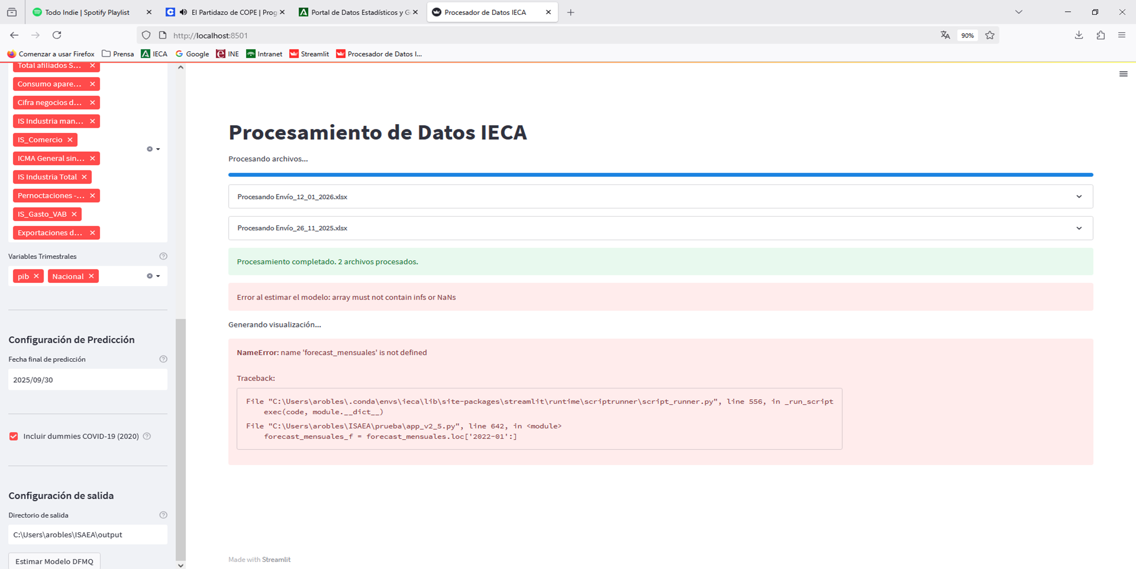
Fecha de estimación: 2025/09/2025

Con el mismo modelo, si cambiamos el orden en las variables mensuales e introducimos la variable “Pernoctaciones” en el mismo lugar, si realiza el Nowcasting. Por lo que pensamos que tiene que ver con el orden de selección de las variables .

La salida es la siguiente:

